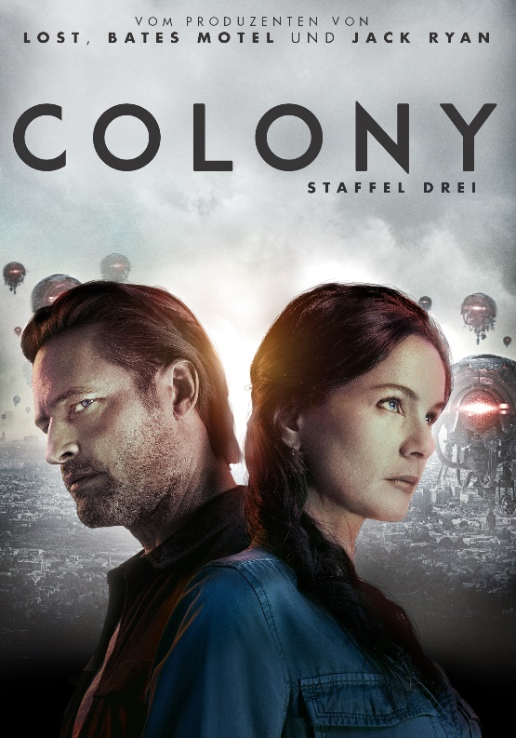 |  | Titel: | Colony - Staffel 3
 |  | Ggf. Originaltitel: | Colony - Season 3
 |  | Produktionsland: | USA
 |  | Produktionsjahr: | 2018
 |  | Genre: | Sci-Fi-Serie
 |  | Regioncode | 2 |  | Medium: | 4 x DVD9
 |  | Art.Nr: | 1005264PDM | EAN: | 426 0428 0 5264 7
 |  | Label: | Pandastorm (Edel) | VÖ: | 20.11..2020
 |  | Barcode: | 
 |  | Laufzeit: | 550 Min. (13 Folgen à 42 Min.)
 |  | Bildformat: | 1,78:1 / 16:9
 |  | Tonformat: | Deutsch DD 5.1, Englisch DD 5.1
 |  | FSK: | ab 16 Jahren
 |  | Untertitel: | Deutsch
 |  | Extras: | Episodenguide
Text: | Nach ihrer Flucht aus Los Angeles haben Will (Josh Holloway, LOST) und Katie (Sarah Wayne Callies, THE WALKING DEAD) einen Unterschlupf für ihre Familie gefunden. Doch auch außerhalb der Mauern warten Gefahren und Konflikte. In ständiger Sorge um die Sicherheit ihrer Familie ziehen sie gemeinsam mit alten und neuen Verbündeten ins letzte Gefecht gegen die verhassten Besatzer.  COLONY ist düstere Science Fiction-Dystopie und einfühlsames Familiendrama zugleich. Die hochspannende Serie von Erfolgsproduzent Carlton Cuse (LOST, THE LEFTOVERS, JACK RYAN) und Ryan Condal (RAMPAGE – BIG MEETS BIGGER) entwirft eine unheimliche Schreckensvision der nahen Zukunft und wurde mehrfach als beste Sci-Fi-Serie für dem renommierten Saturn Award nominiert.  01 Der Feind meines Feindes (Maquis)  02 Route Acht (Puzzle Man)  03 Der Klick (Sierra Maestra)  04 McGregor (Hospitium)  05 Am Ende (End of the Road)  06 Die Smaragdstadt (The Emerald City)  07 Der trügerische Schein (A Clean, Well-Lighted Place)  08 Alte Freunde und alte Feinde (Lazarus)  09 Quälende Leere (The Big Empty)  10 Sonderfälle (Sea Spray)  11 Kynes (Disposable Heroes)  12 Bonzo (Bonzo)  13 Zum Schutz aller (What Goes Around)
Darsteller | Josh Holloway (Lost), Sarah Wayne Callies (The Walking Dead), Peter Jacobson (Dr. House), Tory Kittles (True Detective), Isabella Crovetti, Alex Neustaedter, Amanda Righetti (The Mentalist)
Regisseur: | Juan José Campanella (In ihren Augen), Nelson McCormick, Scott Peters, Roxann Dawson, Tim Southam
Keyfacts: | Von Erfolgsproduzent Carlton Cuse (Lost, Jack Ryan, The Strain, Bates Motel, The Returned) und Ryan Condal (Autor der kommenden Blockbuster-Reboots Logan’s Run und Highlander)  Hervorragende Wertungen: IMDb: 7,4/10 (26.197 User), Rotten Tomatoes: 92% (Audience Score: 85%), Serienjunkies.de: 4,5/5 (675 User)  Jede der drei Staffeln wurde als Beste Sci-Fi-Serie für den renommierten Saturn Award der Academy of Science Fiction, Fantasy & Horror Films nominiert (2016-2018)
Pressestimmen: | „Ein unterschätztes Juwel: Die Sci-Fi-TV-Landschaft ist ohne Colony ein weniger interessanter Ort“ The Verge  „Eine der besten Serien, die kaum jemand gesehen hat“ Serienjunkies.de  „COLONY hat Risiken auf sich genommen wie wenige andere Serien. Das Schauspiel ist unglaublich“ TVfanatic.com  „Die Welt ist größer als je zuvor […] Eine fesselnde Überlebensgeschichte voller dramatischer Momente“ Indiewire

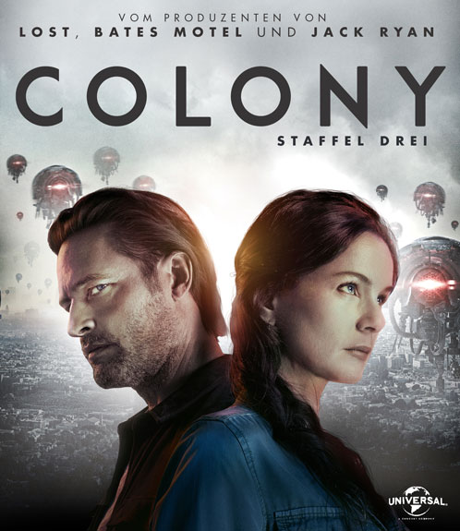 |  | Titel: | Colony - Staffel 3 - Blu-ray Disc
 |  | Ggf. Originaltitel: | Colony - Season 3
 |  | Produktionsland: | USA
 |  | Produktionsjahr: | 2018
 |  | Genre: | Sci-Fi-Serie
 |  | Regioncode | B |  | Medium: | 3 x BD50
 |  | Art.Nr: | 1005265PDM | EAN: | 426 0428 0 5265 4
 |  | Label: | Pandastorm (Edel) | VÖ: | 20.11..2020
 |  | Barcode: | 
 |  | Laufzeit: | 550 Min. (13 Folgen à 42 Min.)
 |  | Bildformat: | 1,78:1 / 1080p24 / AVC
 |  | Tonformat: | Deutsch DTS-HD Master Audio 5.1,  Englisch DTS-HD Master Audio 5.1
 |  | FSK: | ab 16 Jahren
 |  | Untertitel: | Deutsch
 |  | Extras: | Episodenguide
Text: | Nach ihrer Flucht aus Los Angeles haben Will (Josh Holloway, LOST) und Katie (Sarah Wayne Callies, THE WALKING DEAD) einen Unterschlupf für ihre Familie gefunden. Doch auch außerhalb der Mauern warten Gefahren und Konflikte. In ständiger Sorge um die Sicherheit ihrer Familie ziehen sie gemeinsam mit alten und neuen Verbündeten ins letzte Gefecht gegen die verhassten Besatzer.  COLONY ist düstere Science Fiction-Dystopie und einfühlsames Familiendrama zugleich. Die hochspannende Serie von Erfolgsproduzent Carlton Cuse (LOST, THE LEFTOVERS, JACK RYAN) und Ryan Condal (RAMPAGE – BIG MEETS BIGGER) entwirft eine unheimliche Schreckensvision der nahen Zukunft und wurde mehrfach als beste Sci-Fi-Serie für dem renommierten Saturn Award nominiert.  01 Der Feind meines Feindes (Maquis)  02 Route Acht (Puzzle Man)  03 Der Klick (Sierra Maestra)  04 McGregor (Hospitium)  05 Am Ende (End of the Road)  06 Die Smaragdstadt (The Emerald City)  07 Der trügerische Schein (A Clean, Well-Lighted Place)  08 Alte Freunde und alte Feinde (Lazarus)  09 Quälende Leere (The Big Empty)  10 Sonderfälle (Sea Spray)  11 Kynes (Disposable Heroes)  12 Bonzo (Bonzo)  13 Zum Schutz aller (What Goes Around)
Darsteller | Josh Holloway (Lost), Sarah Wayne Callies (The Walking Dead), Peter Jacobson (Dr. House), Tory Kittles (True Detective), Isabella Crovetti, Alex Neustaedter, Amanda Righetti (The Mentalist)
Regisseur: | Juan José Campanella (In ihren Augen), Nelson McCormick, Scott Peters, Roxann Dawson, Tim Southam
Referenzprodukte: | Killjoys, Dominion, Missions, Andromeda
Keyfacts: | Von Erfolgsproduzent Carlton Cuse (Lost, Jack Ryan, The Strain, Bates Motel, The Returned) und Ryan Condal (Autor der kommenden Blockbuster-Reboots Logan’s Run und Highlander)  Hervorragende Wertungen: IMDb: 7,4/10 (26.197 User), Rotten Tomatoes: 92% (Audience Score: 85%), Serienjunkies.de: 4,5/5 (675 User)  Jede der drei Staffeln wurde als Beste Sci-Fi-Serie für den renommierten Saturn Award der Academy of Science Fiction, Fantasy & Horror Films nominiert (2016-2018)
Pressestimmen: | „Ein unterschätztes Juwel: Die Sci-Fi-TV-Landschaft ist ohne Colony ein weniger interessanter Ort“ The Verge  „Eine der besten Serien, die kaum jemand gesehen hat“ Serienjunkies.de  „COLONY hat Risiken auf sich genommen wie wenige andere Serien. Das Schauspiel ist unglaublich“ TVfanatic.com  „Die Welt ist größer als je zuvor […] Eine fesselnde Überlebensgeschichte voller dramatischer Momente“ Indiewire

